تقرير عن
الاعتناء بالأسنان

اسم الطالب :
............................

الصف : الرابع

الاعتناء بالأسنان

إن موضوع العناية بالأسنان غاية في الأهمية ولا يجوز إهماله ، حيث أثبتت دراسات طبية أن تراكم الجراثيم في الاسنان من الممكن أن ينتقل إلى الرئة مع تقدم السن ، فيسبب نوعاً خطيراً من أمراض التهابات الرئة ، وقد يؤدي إلى الوفاة لذا يجب الالتزام بالمحافظة على نظافة الأسنان لتجنب الأمراض الناتجة عن اهمالها

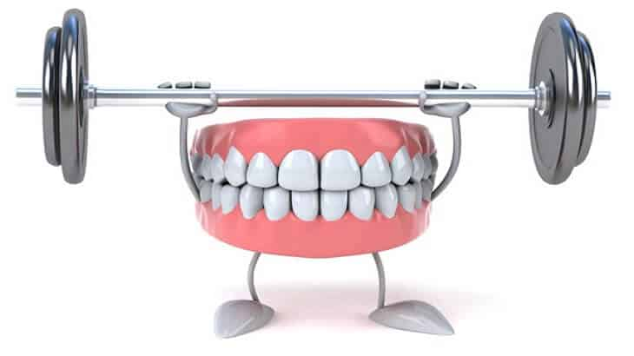

تسوس الاسنان :

يعرف بأنَّه التلف الدائم الذي يُصيب طبقة المينا الصلبة التي تُغطِّي الأسنان، نتيجة التأثر بعوامل عدّة؛ بما في ذلك الأحماض التي تُنتجها البكتيريا الموجودة في اللويحة السنِّية المعروفة بطبقة البلاك المتكوّنة على الأسنان، ومن العوامل الأخرى التي تلعب دورًا ملحوظًا في الإصابة بتسوس الأسنان: تناول وجبات خفيفة بشكلٍ مُتكرر، أو الإكثار من المشروبات السّكرية، أو عدم تنظيف الأسنان بشكلٍ جيّد
